中五班每日动态
每一个小日子
2024.12.31 周二 晴
记录人：陈鸿
※一日活动篇
◎今日来园人数：22人，1人请假。
◎早点：鲜牛奶、牛角面包。
◎午餐：红薯饭、台式三杯鸭、花菜炒虾仁、菠菜粉丝汤。
◎午点：金桔雪梨水。
◎水果：炒米糖、奶酪棒。
序号 | 姓名 | 自主签到 | 集体活动 | 午饭情况 | 午睡情况 | 午点情况 | 大便情况
1 | 吴彧辰 | ☆ | ☆ | ☆ | ☆ | ☆
2 | 何清墨 | ☆ | △ | ☆ | ☆ | ☆
3 | 吴歆悦 | ☆ | ☆ | ☆ | ☆ | ☆
4 | 马朵艺 | ☆ | ☆ | ☆ | ☆ | ☆
5 | 冯梦瑶 | ☆ | ☆ | ☆ | ☆ | ☆
6 | 刘芷桐 | ☆ | ☆ | ☆ | ☆ | ☆
7 | 张妤 | ☆ | ☆ | ☆ | ☆ | ☆
8 | 周泽琦 | ☆ | ☆ | ☆ | ☆ | ☆
9 | 梁宇润 | 请假 | 请假 | 请假 | 请假 | 请假
10 | 于悠 | ☆ | ☆ | ☆ | ☆ | ☆
11 | 郭瑞晨 | ☆ | ☆ | ☆ | ☆ | ☆
12 | 黄宇哲 | ☆ | △ | ☆ | ☆ | ☆
13 | 冯文尧 | ☆ | ☆ | ☆ | ☆ | ☆
14 | 孙瀚哲 | ☆ | ☆ | ☆ | ☆ | ☆
15 | 张子熠 | ☆ | ☆ | ☆ | ☆ | ☆
16 | 刘宸汐 | ☆ | ☆ | ☆ | ☆ | ☆
17 | 吴曦陌 | ☆ | △ | △ | ☆ | ☆
18 | 叶宸泽 | ☆ | ☆ | ☆ | ☆ | ☆
19 | 方书彦 | ☆ | ☆ | ☆ | △ | ☆
20 | 邱梓安 | ☆ | ☆ | ☆ | ☆ | ☆
21 | 霍学辰 | ☆ | ☆ | ☆ | ☆ | ☆
22 | 陆明轩 | ☆ | ☆ | ☆ | ☆ | ☆
自主签到：能找到自己的学号，根据图卡自主搭建签到☆
集体活动：能够在集体活动中认真倾听，积极举手发言。☆
午饭情况：能够独立把饭菜吃完☆
午睡情况：能够在13:15前入睡☆
午点情况：能够独立把午点吃完☆

※区域游戏篇

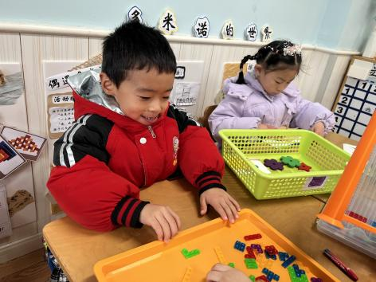  我在益智区玩俄罗斯方块的游戏。 | 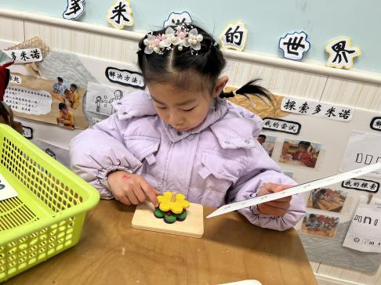  我在给小花朵配对呢。
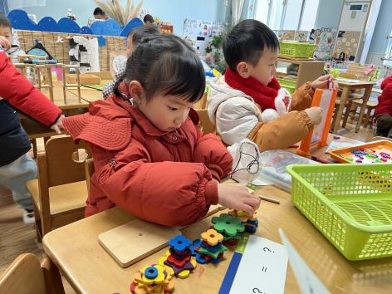  我和张妤一起在做各种各样的小花。 | 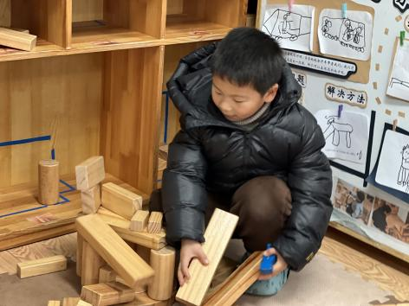  我在建构区搭房子。

※集体活动篇

今天我们一起参加了幼儿园举办的新年游园活动，幼儿园里可热闹啦，有好多好玩的游戏，还能品尝到许多美食呢，我们可喜欢这个游园活动了！
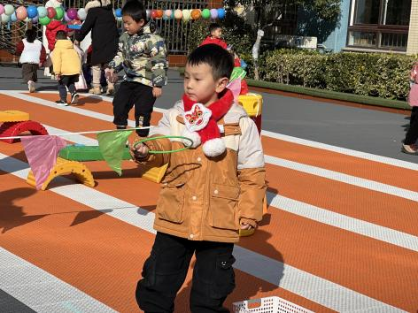 | 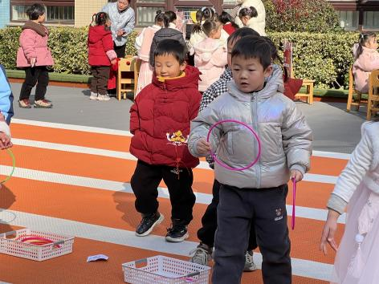
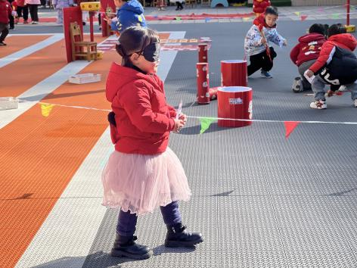 | 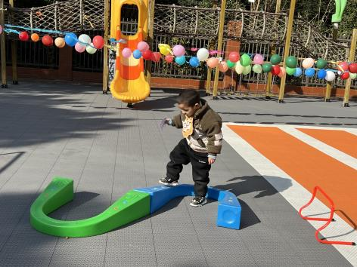

※温馨提示篇
★请家长们每天关注幼儿体征，如有身体不适请及时告知。
★今天不上延时班，所有孩子 3:30 放学，请通知接送的家长准时来接孩子们。谢谢配合！
★明天 元旦休一天，周四正常来园！
提前祝大家元旦快乐！

